МИНИСТЕРСТВО НАУКИ И ВЫСШЕГО ОБРАЗОВАНИЯ
РОССИЙСКОЙ ФЕДЕРАЦИИ
Федеральное государственное автономное образовательное учреждение
высшего образования «Московский авиационный институт
(национальный исследовательский университет)»

ОТЧЁТ ПО ЛАБОРАТОРНОЙ РАБОТЕ
№ 4 Вариант 3
Дисциплина:
Операционные системы и архитектура компьютера
Тема:
Межпроцессный обмен данными через файловое отображение

Выполнил:
студент группы М8О-206БВ-25
Ямалов И.И.
Проверил:
Ассистент Центра ТОП-ИТ
Ефимов Д.А.

Москва, 2026 г.

1. Цель работы
Изучить обмен данными между процессами через файловое отображение mmap(). Написать программу на C, в которой родительский и дочерний процессы передают данные через общую память и синхронизируются семафорами.

2. Краткое описание архитектуры решения
Программа написана на C и состоит из main.c, calculator.c и calculator.h. В main.c создаются процессы, общее отображение файла и семафоры. В calculator.c находится функция calculate_line(), которая разбирает числа и последовательно выполняет деление. Для сборки используется Makefile.
Пользователь вводит имя выходного файла и строки целых чисел. Родитель записывает строку в общую память и сообщает об этом ребёнку через data_ready. Ребёнок считает результат и уведомляет родителя через result_ready. Статусы: O — успех, I — неверная строка, Z — деление на ноль, E — ошибка записи. При некорректной строке работа продолжается, при делении на ноль прекращается.

2.1 Схема взаимодействия процессов
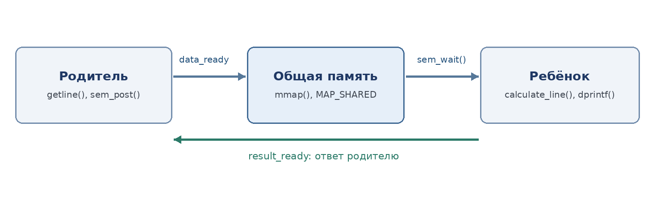
Рисунок 1 – Обмен данными между родителем и ребёнком
Область SharedData доступна обоим процессам. В ней хранятся строка, статус обработки, признак завершения done и два семафора. MAP_SHARED позволяет видеть изменения в одной области памяти, а семафоры не дают родителю перезаписать строку, пока ребёнок её обрабатывает.

2.2 Зачем нужен файл отображения
Для общей памяти создаётся файл /tmp/lab04_shared.bin. Через ftruncate() ему задаётся размер структуры SharedData, после чего mmap() отображает файл в память. Результаты деления записываются в другой файл. Чтобы родитель не завис после неожиданного завершения ребёнка, используется sem_timedwait() с проверкой waitpid(..., WNOHANG).

3. Листинг ключевых фрагментов кода
Ниже приведены основные части программы. Полный код находится в файлах лабораторной работы.

3.1 Создание общей памяти
int fd = open(SHARED_FILE, O_RDWR | O_CREAT | O_TRUNC, 0600);
ftruncate(fd, sizeof(SharedData));
SharedData *shared = mmap(NULL, sizeof(SharedData),
PROT_READ | PROT_WRITE, MAP_SHARED, fd, 0);
close(fd);
Листинг 1 – Создание файлового отображения в main.c
Сначала создаётся файл, затем выделяется нужный размер и выполняется mmap(). В программе каждый системный вызов проверяется на ошибку. После отображения файловый дескриптор можно закрыть: сама область памяти продолжит работать.

3.2 Семафоры и создание ребёнка
sem_init(&shared->data_ready, 1, 0);
sem_init(&shared->result_ready, 1, 0);

pid_t pid = fork();
if (pid == 0) {
int result = child_work(shared, output_fd);
close(output_fd);
munmap(shared, sizeof(*shared));
_exit(result);
}
Листинг 2 – Инициализация семафоров и fork()
Семафоры находятся в общей памяти. Второй аргумент sem_init() равен 1, поэтому их можно использовать между процессами. fork() создаёт ребёнка, который выполняет функцию child_work().

3.3 Обработка строки ребёнком
wait_sem(&shared->data_ready);
if (shared->done) break;

int value;
shared->status = calculate_line(shared->line, &value);
if (shared->status == 'O')
dprintf(output_fd, "%d\n", value);
sem_post(&shared->result_ready);
Листинг 3 – Основная последовательность действий ребёнка

4. Результаты работы

4.1 Проверка вычислений и обработки ошибок
Программа проверялась в Ubuntu 26.04 ARM64 в виртуальной машине UTM. Для строк «100 2 5», «120 2 3 4» и «13 -2» получены результаты 10, 5 и -6. При вводе «100 abc» программа сообщила об ошибке, а при «100 2 0» — о делении на ноль.
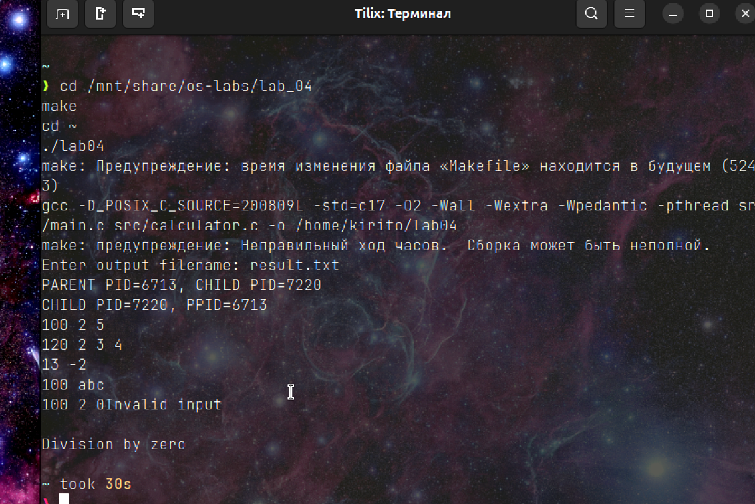
Рисунок 2 – Запуск программы, ввод строк и обработка деления на ноль
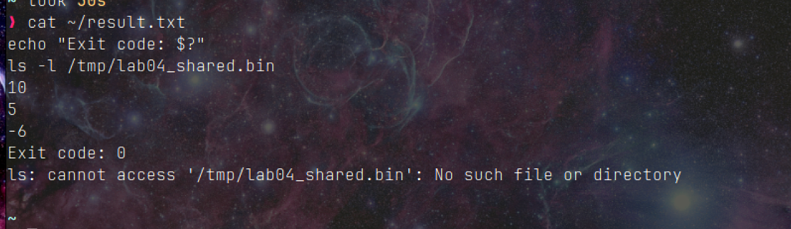
Рисунок 3 – Содержимое result.txt и проверка удаления служебного файла
В result.txt остались только результаты корректных строк. После завершения программы /tmp/lab04_shared.bin отсутствует, поскольку удаляется через unlink(). Надпись Exit code: 0 на снимке относится к команде cat, а не к lab04: команда echo была выполнена после cat.

4.2 Проверка двух процессов и отображения памяти
Во время работы программы команда ps показала два процесса lab04: родитель с PID 7264 и ребёнок с PID 7273, у которого PPID равен 7264. Файл /tmp/lab04_shared.bin существовал во время работы и занимал около 4,1 КБ.
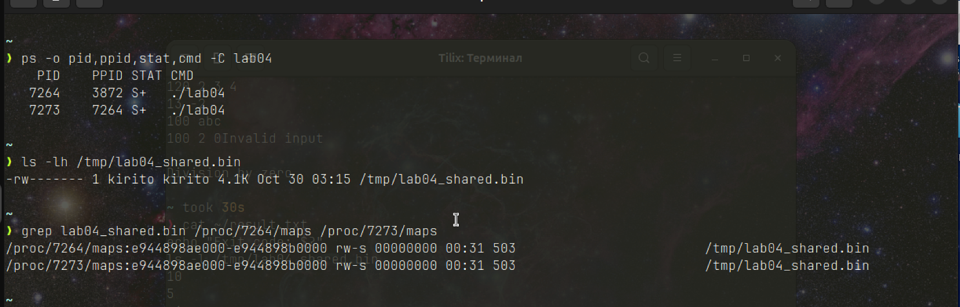
Рисунок 4 – Два процесса и общий файл в /proc/PID/maps
В файлах /proc/7264/maps и /proc/7273/maps присутствует одно и то же отображение /tmp/lab04_shared.bin с одинаковым inode 503. Права rw-s означают чтение, запись и общее отображение. Это подтверждает, что оба процесса используют файловый mmap() с MAP_SHARED.

4.3 Проверка системных вызовов через strace
Для проверки использовалась команда strace -f, которая записала системные вызовы родительского и дочернего процессов. В логе видны openat(), ftruncate(), mmap(), clone(), futex(), wait4() и munmap().
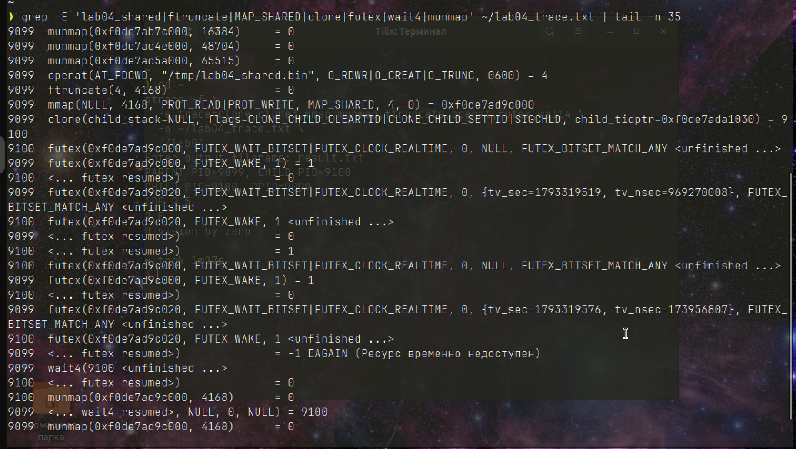
Рисунок 5 – Создание отображения и синхронизация в strace
В трассировке видно, что ftruncate() установил размер файла 4168 байт, mmap() создал отображение MAP_SHARED, а clone() создал ребёнка с PID 9100. Вызовы futex() связаны с ожиданием и пробуждением при работе семафоров. После работы wait4() дождался ребёнка, и оба процесса выполнили munmap().

5. Выводы
В ходе лабораторной работы реализован обмен данными между двумя процессами через файловое отображение mmap(). Для синхронизации использовались два POSIX-семафора. Программа правильно вычисляла результаты последовательного деления и обрабатывала некорректный ввод и деление на ноль. Команды ps, просмотр /proc/PID/maps и strace подтвердили создание двух процессов, использование общей памяти и ожидание через семафоры.

6. Использование ИИ
ChatGPT использовался для разбора mmap(), fork(), семафоров, проверки кода и помощи в оформлении отчёта. Работу программы, системные вызовы и результаты проверял самостоятельно в Ubuntu.

